太仓市同维电子有限公司
招工简章

一、公司简介：
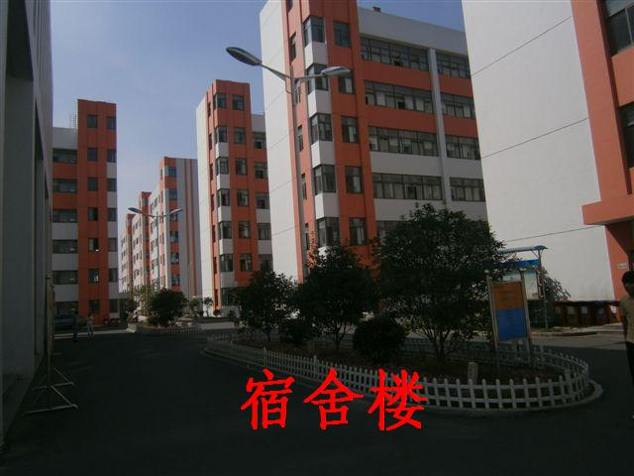
T&W是全球领先的网络通讯设备供应商，产品涵盖通讯、网络、信息等核心领域。总部位于中国深圳，分别在上海、深圳、苏州、香港等地设子公司及控股公司，规模达12000余人。
太仓市同维电子有限公司位于环境优美的太仓市（全国百强县排名前10名），毗邻上海和苏州，距离昆山15公里，上海25公里，苏州35公里，交通便捷。作为太仓市高新技术示范企业,占地面积达230亩，注册资本3.5亿元，总投资10亿元，目前为适应公司战略发展，目前公司大量关键类岗位虚位以待。

二、工资待遇：
1、底薪：1600元/月（跟深圳总部同步，按深圳市最低工资执行）。
2、加班费：加班基数1600元/月，平时13.79元/小时，周末18.39元/小时，节日27.58元/小时；
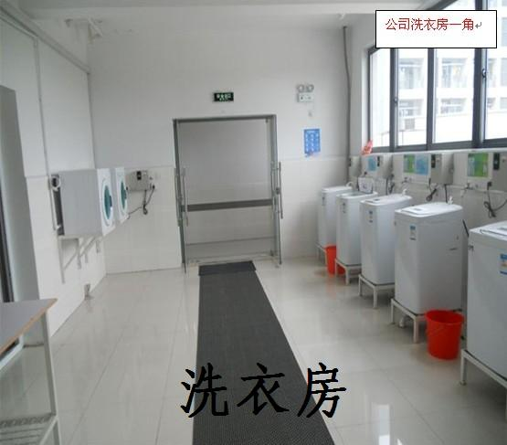
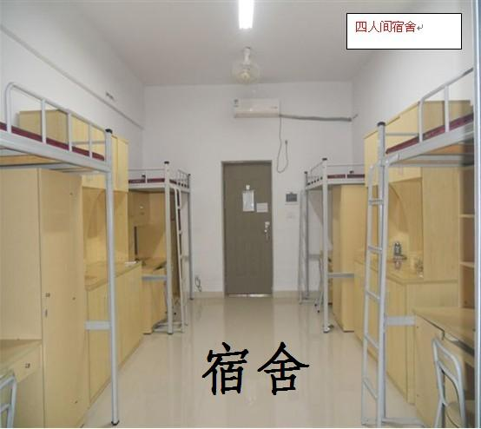
3、上班时间：上午8:30—12:00 ；下午13:30---18:00 加班时间：18:30—21:00
4、夜班补贴：5元/夜
平均综合工资：3200--4500元
二、衣食住行：
1、免费厂区内住宿，8人间宿舍配备空调（免空调电费）、淋浴房、热水器、洗衣机一应俱全。另外还有公共洗衣房。入职满一年可申请6人间或4人间宿舍。
2、免费提供工作午餐（两荤一素）。
3、享受年度稳定奖：入职满一年后50元/月，以此类推，最高享受稳定奖100元/月。
4、享受春节过节费500元/人（按全年出勤折算）；享受正月开年利是50元/人。
5、免费使用丰富的娱乐设施：网吧、篮球场、足球场、桌球室、乒乓球室、图书馆、视听室等。
6、全空调工作环境（全部岗位坐着操作，无须站立）。
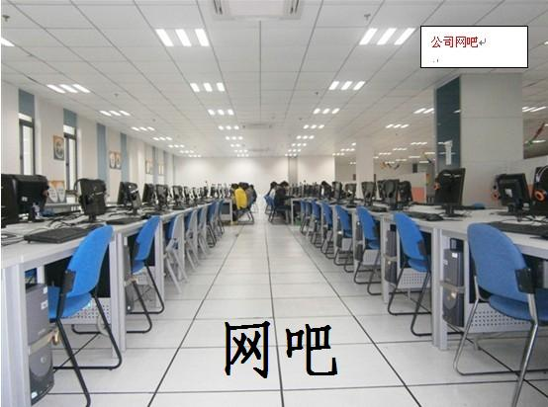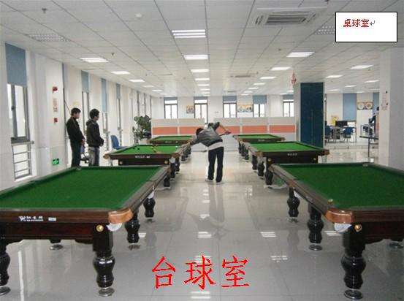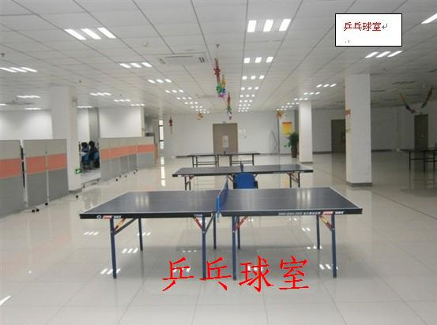
特别提醒：有纹身、男生留长发、染发、戴耳环等，谢绝录用！

欢迎学校和社会各位领导来同维实地考察，我们将专车接送！

公司地址：太仓市陆渡镇江南路89号 网址：www.twsz.com
招工热线：范小姐18262009110 韩先生

